[Zu BASS 13-33 Nr. 1.2](https://bass.schul-welt.de/3129.htm)

Verwaltungsvorschriften zur   
Verordnung über die Ausbildung und Prüfung  
 in den Bildungsgängen des Berufskollegs   
(VVzAPO-BK);   
Änderung

RdErl. d. Ministeriums für Schule und Bildung   
v. 24.09.2020 - 312-6.03.01.03-158304

Bezug:

RdErl. d. Ministeriums für Schule und Weiterbildung, Wissenschaft und Forschung vom 19.06.2000 (BASS 13-33 Nr. 1.2)

1 Die Verwaltungsvorschriften zur APO-BK Anlage D werden wie folgt geändert:

1. In der VV 4.4 zu Absatz 4 werden die Wörter „Sport bzw.“ gestrichen.

2. Die VV zu § 13a wird wie folgt geändert:

a) Die VV 13a1.2 wird aufgehoben.

b) Die bisherige VV 13a1.3 und 13a1.4 werden zu den VV 13a.1.2 und 13a.1.3.

c) Die VV 13a.2.2 und 3.2 wird aufgehoben.

d) Der VV 13a.5.2 wird folgende VV 13a.6 angefügt:

„13a.6 zu Absatz 6

Ehemaligen Schülerinnen und Schülern kann auf Antrag durch die Schule eine Bescheinigung nach D 35a ausgestellt werden.“

3. Die VV zu § 21 wird wie folgt geändert:

a) In der VV 21.3 zu Absatz 3 werden die Wörter „Sport bzw.“ gestrichen.

b) Die VV 21.4 zu Absatz 4 wird wie folgt gefasst:

„Die Meldung muss schriftlich spätestens bis zwölf Uhr (Eingang in der Schule) am Schultag nach Bekanntgabe der Fächer gemäß VV 21.1.2 an die Vorsitzende oder an den Vorsitzenden des allgemeinen Prüfungsausschusses erfolgen. Ein Rücktritt von der gemeldeten Prüfung oder den gemeldeten Prüfungen ist in begründeten Ausnahmefällen möglich. Hierüber entscheidet die Schulleiterin oder der Schulleiter oder - falls der Antrag auf Rücktritt erst am Prüfungstage gestellt wird - die oder der Vorsitzende des allgemeinen Prüfungsausschusses. Als begründeter Ausnahmefall gilt die Gefährdung bereits erfüllter Mindestbedingungen.“

c) Die VV 21.5 zu Absatz 5 wird wie folgt gefasst:

„Werden mehrere schriftliche Abiturfächer auch mündlich geprüft, meldet der Prüfling schriftlich bis spätestens zwölf Uhr (Eingang in der Schule) am Schultag nach Bekanntgabe der Fächer gemäß VV 21.1.2 die Reihenfolge der Prüfungsfächer an die Vorsitzende oder den Vorsitzenden des allgemeinen Prüfungsausschusses. Anderenfalls setzt der allgemeine Prüfungsausschuss die Reihenfolge fest.“

4. Die VV zu § 36 wird wie folgt geändert:

a) Der VV 36.2.2 wird folgende VV 36.2.1 vorangestellt:

„36.2.1 Grundlage für die Einreichung von Prüfungsvorschlägen sind die Bildungspläne für den Unterricht.“

b) Die bisherige VV 36.2.1 wird zur VV 36.2.2.

c) Die bisherige VV 36.2.2 wird zur VV 36.2.3.

5. Nach der Anlage D 35 wird die Anlage D 35a eingefügt: siehe Anlage.

2 Die Verwaltungsvorschriften zur APO-BK Anlage E werden wie folgt geändert:

In der VV zu § 39 wird der Tabelle „Schwerpunkte zu der Fachschule für Wirtschaft folgende Zeile angefügt:

|  |  |  |  |
| --- | --- | --- | --- |
| „ | Möbelhandel | Kücheneinrichtung | “. |

3 Dieser Runderlass tritt am Tag nach der Veröffentlichung in Kraft.

Anlage D 35a - Seite 1 -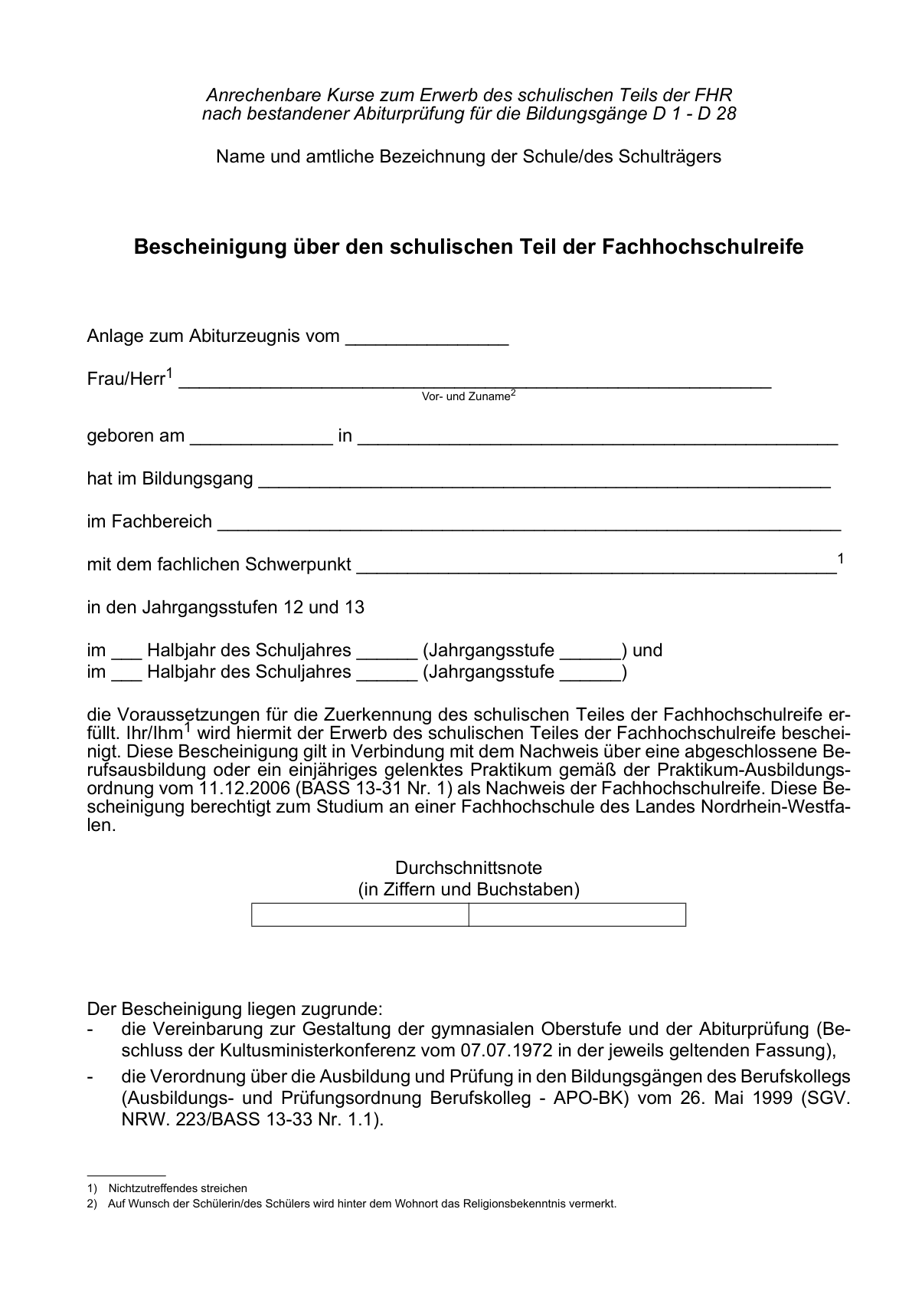

Anlage D 35a - Seite 2 -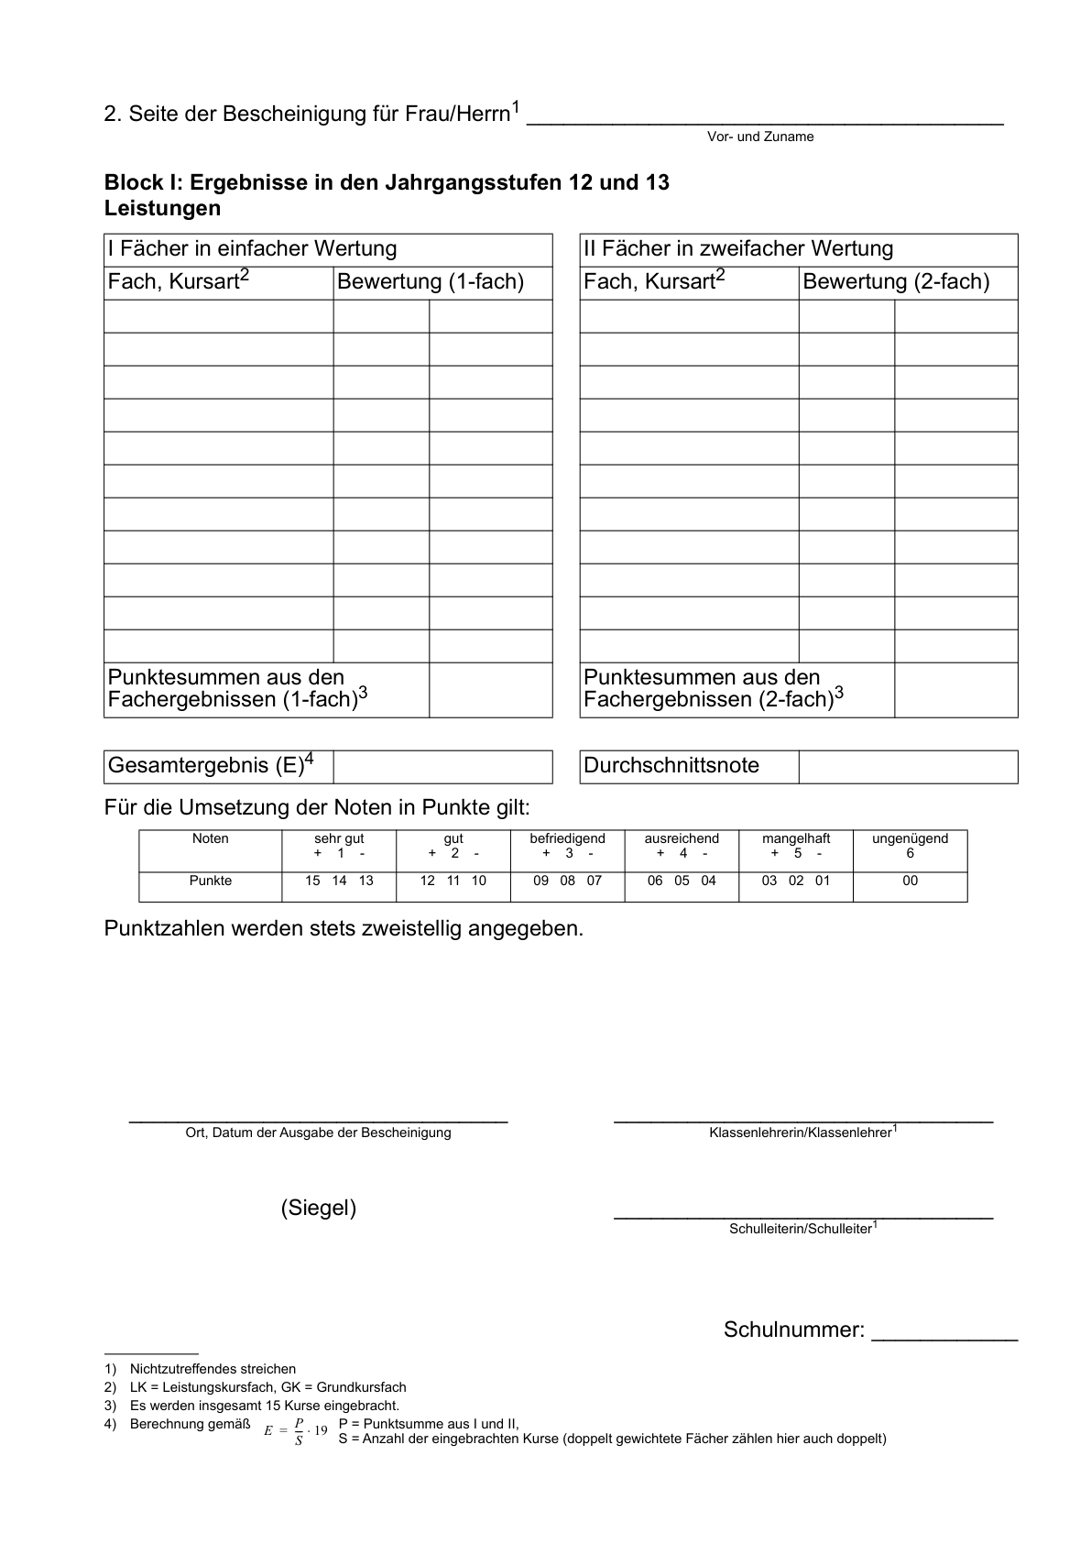

(ABl. NRW. 10/2020)